Российское движение школьников:
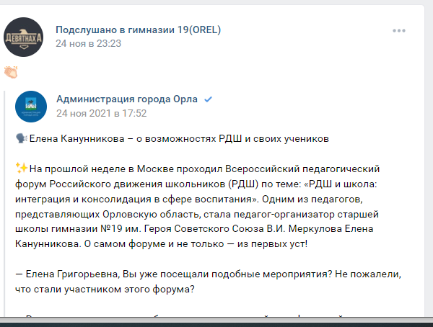
На прошлой неделе в Москве проходил Всероссийский педагогический форум Российского движения школьников (РДШ) по теме: «РДШ и школа: интеграция и консолидация в сфере воспитания».
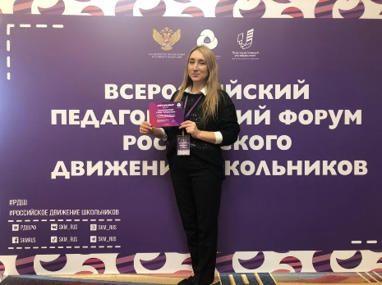
Одним из педагогов, представляющих Орловскую область, стала педагог-организатор старшей школы гимназии №19 им. Героя Советского Союза В.И. Меркулова Елена Канунникова.
О самом форуме и не только — из первых уст!
— Елена Григорьевна, Вы уже посещали подобные мероприятия? Не пожалели, что стали участником этого форума?
— Раньше мне приходилось быть участником онлайн-конференций, посвящённых воспитанию подрастающего поколения, встреч на базе корпоративного университета, но настолько масштабное мероприятие я посетила впервые.
На самом деле, очень рада, что мне удалось попасть на первый такого рода форум. Более 400 педагогов со всех уголков России стали участниками образовательной программы от Корпоративного университета РДШ в рамках Всероссийского педагогического форума, чтобы найти ответы на самые волнующие вопросы педагогического сообщества и обсудить консолидацию и интеграцию усилий РДШ и школы в воспитании сегодня. Это огромная возможность для нас получить такой мощный опыт и тесно повзаимодействовать с другими кураторами со всей нашей необъятной страны.
— Кто ещё из Ваших коллег из Орловской области принимал участие в этом мероприятии?
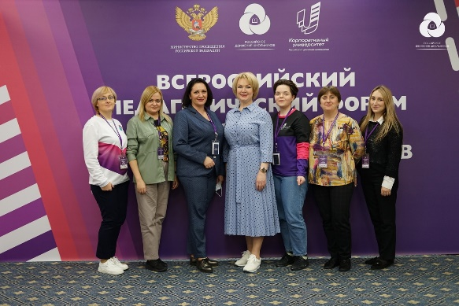
— Из нашего региона посчастливилось попасть шестерым: мне, Наталье Марушкиной (Дворец пионеров и школьников имени Ю. А. Гагарина), Елене Мелиховой (школа № 31), Ольге Бессоновой (Гнездиловская школа), Татьяне Бундиряковой (школа № 45 им. Д. И. Блынского) и Наталии Устинской (средняя школа №1 г. Мценска).
— Расскажите о формате мероприятия. Из каких блоков состоял форум?
— Очень интересные формы преподнесения материала! Внутрипрограммные воркшопы в формате отдельных World Cafe от победителей Всероссийского конкурса методических разработок «Ежедневно с Российским движением школьников», выступления семи актуальных спикеров в семи аудиториях по 30 минут каждое и панельные заседаний с участием первых лиц РДШ. Это помогло нам в самые короткие сроки разобраться в вопросах, касающихся развития РДШ в образовательных организациях и найти точки соприкосновения между каждым регионами России.

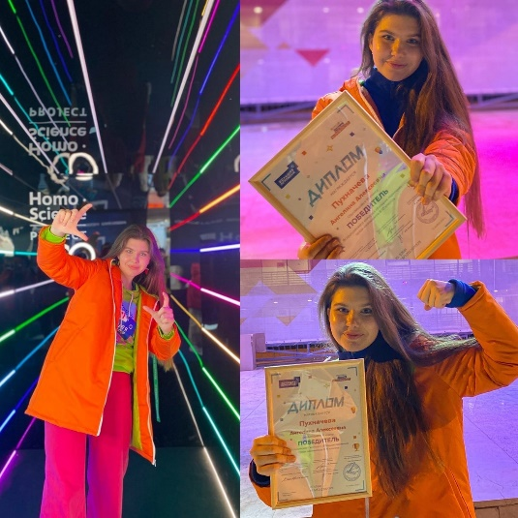
— Елена Григорьевна, поговорим о другом масштабном событии — конкурсе «Большая перемена». Уже весь город знает о том, что одной из победительниц стала ученица гимназии №19 Ангелина Пухначёва. Ведь именно Вы готовили её к конкурсу.
— «Большая перемена» — это платформа для молодых лидеров мнений, готовых проявлять себя, нестандартно мыслить, учиться новому, меняться и менять мир к лучшему. Это огромная возможность для детей и большие перспективы, это самореализации и саморазвитие.
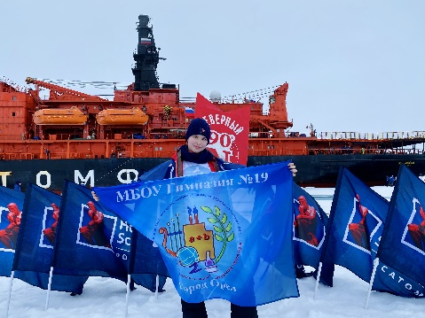
Очень радостно, что от гимназии №19 на полуфинал поехали сразу два человека: Ангелина Пухначева и Мария Гусарова. Они обе большие молодцы!
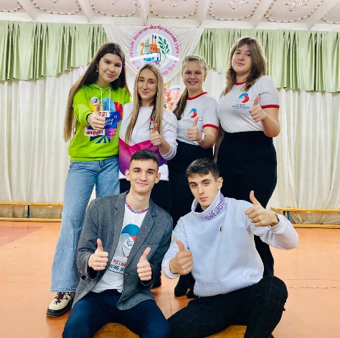
В финал прошла Ангелина. Могу сказать, что она настоящая трудяжка, Во всех начинаниях её поддерживает мама. Я — наставник и друг, как и все ребята нашего большого сектора. В таком тандеме работать большое удовольствие.
У Ангелины огромное количество заслуг и побед. Из последнего — летом она побывала на Северном Полюсе в рамках просветительской экспедиции «Ледокол Знаний»! Она прямо с Северного полюса общалась с гендиректором «Росатома» Алексеем Лихачевым и давала интервью радиостанции «Маяк» по спутниковой связи. На финале «Большой Перемены» именно Ангелина стала модератором встречи с Лихачевым и его заместителем.
— Ваши ученики уже привозили такие престижные награды? Какие?
— Да, у нас много активистов: Антон Павленко, Глеб Сафонов, Дарья Кузнецова, Андрей Забелин и другие... Как раз сейчас они готовятся к очередным конкурсам. Например, Антон вернулся в октябре из «Артека», где стал победителем «Территории самоуправления». А в июне наша команда «19PRO» была в «Орленке» и стала победителем конкурса «В центре событий». Именно Российское движение школьников открывает ребятам все эти возможности, а я лишь помогаю найти им свое направление и реализоваться.

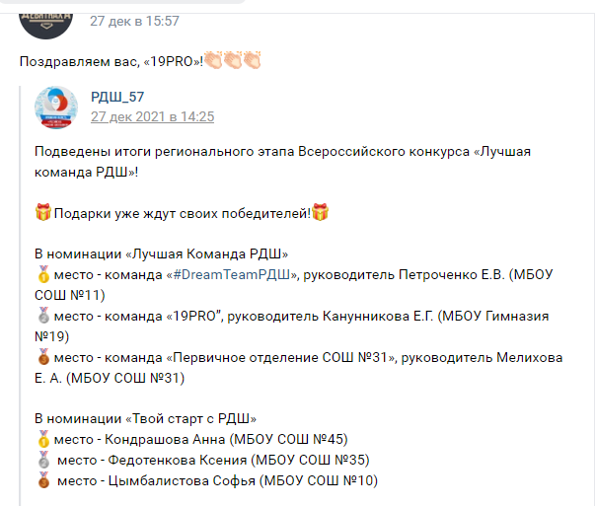
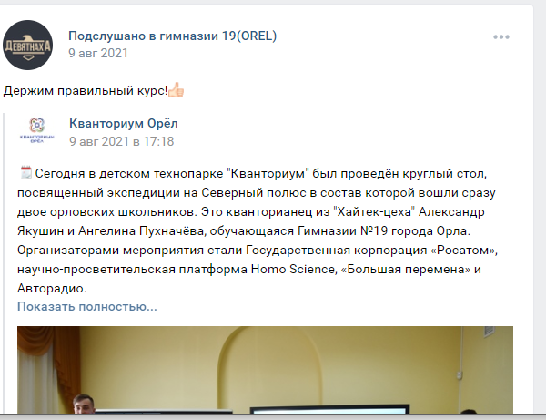
https://vk.com/publicdevetnyakh19?w=wall-189321429_3135
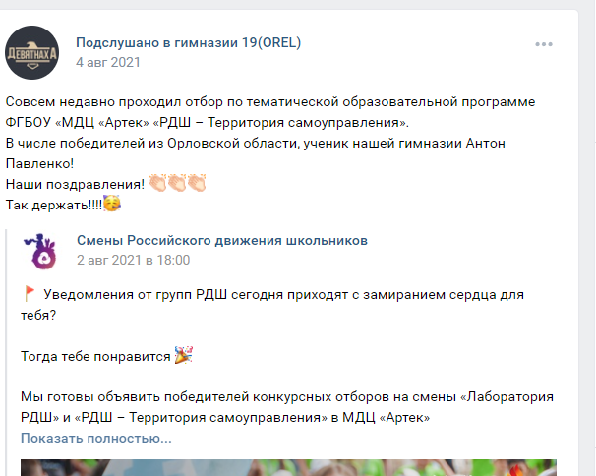
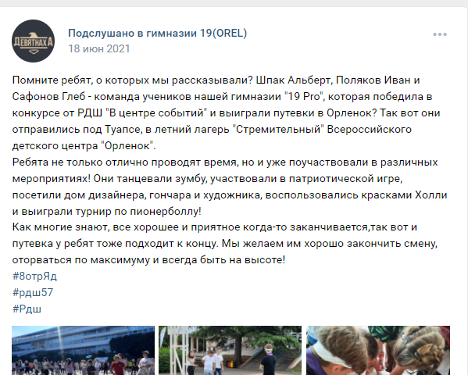
https://vk.com/publicdevetnyakh19?w=wall-189321429_2699
https://vk.com/publicdevetnyakh19?w=wall-189321429_2659

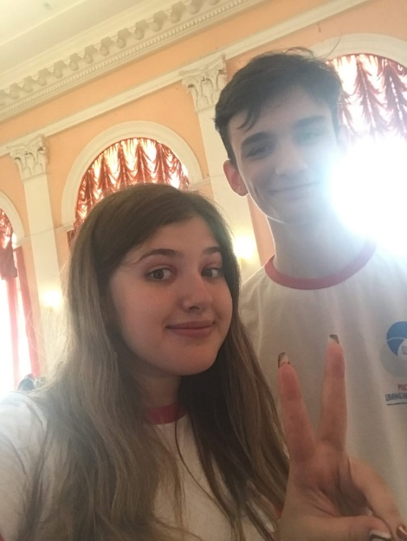
16 июня 2021 года активисты волонтерского клуба старшеклассников в лице Антона Павленко и Валерии Михалиной, учеников 10-ых классов нашей гимназии, стали участниками грандиозного события - Областного сбора активистов РДШ на базе Дворца пионеров и школьников имени Ю.А. Гагарина!
Вы только представьте, сколько собралось ребят из города и области, для того чтобы стать участниками интерактивных площадок,
интересных игр, встретиться, пообщаться, завести новые знакомства, а ещё получить отличные подарки! Очень и очень много!
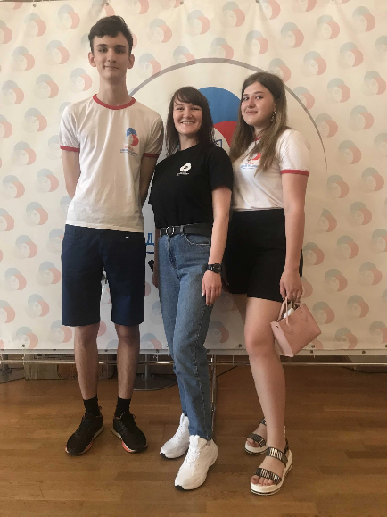
Море удовольствия и впечатлений было гарантировано каждому!
Антон Павленко: «Это здорово! Меня переполняют эмоции! Больше всего мне понравились конкурсы, посвященные музыке и фильмам!»
Валерия Михалина: «Мне понравилось! Очень! И что конкретно ребята были очень дружелюбные и веселые, командный дух, командная игра»
Огромное спасибо организаторам и нашему любимому Российскому Движению Школьников за такое классное мероприятие!
#РДШ
#РДШ_57
https://vk.com/publicdevetnyakh19?w=wall-189321429_2657

и др. все мероприятия можно посмотреть в группе гимназии № 19 в Вконтаке: https://vk.com/publicdevetnyakh19

